Universität Siegen 04.06.2012
Philosophische Fakultät
Seminar: Von der offenen Gesellschaft zur offenen Information
Dozenten: Gebhard Rusch/ Christoph Groneberg
Referentin: Lydia Deppe

Nigel Thrift - Time and theory in human geography

Zeit als „Einzel-Dimension“
Physik und Philosophie
- Zeit nach Newton: absolut und universell
Mathematik und Statistik
- Verwendung der metrischen Zeit
- Zeit als Zähler
Der chronosophische Ansatz
- Chronosophie: Lehre von der tieferen Bedeutung, die dem Ablauf der Zeit zugrunde liegt
- Zeit hat mehrere Ebenen
  - Die übergeordnete Struktur: wirtschaftliche Basis, politisches System und Ideologie
  - Die erbaute Umwelt: räumliche Umgebung und deren zeitliche Attribute
  - Das aktive System: menschliche Aktivitäten
  - Die Einstellungen und Vorstellungen: der Mensch als soziales Wesen
- Hinzu kommt ein weiteres Set verschiedener Zeiten
  - biologische, psychologische und soziale Zeit

Biologische Zeit
- Basis unserer Existenz
- Innere Uhr des Menschen
- Determiniert weite Bereiche unseres Handelns
- Tägliche, monatliche und saisonale Rhythmen, sowie Lebenszeitrhythmen

Psychologische Zeit
- Untersucht das Handeln aktiver Systeme
- Zeit wird vom Individuum konstruiert
Einblick in die experimentelle Forschung
- Je mehr Informationen man in einer bestimmten Zeitspanne erhält, desto länger erscheint einem die Zeit
- Tau-Kapper-Effekt: Zusammenhang zwischen empfundener Zeit, Distanz und Geschwindigkeit
Berücksichtigung sozialer Realitäten
- Zeitwahrnehmung kann nicht von der Umwelt losgelöst betrachtet werden
- Laborexperimente können nicht alles erfassen
- wir erschaffen unsere Zeit auch unter Rückgriff auf die Gesellschaft
a) Zeit in primitiven Kulturen
- Hopi haben keine auf die Zeit verweisende Begriffe
- Glauben an das Manifestierte und das Sich-Manifestierende
b) Zeit in landwirtschaftlichen Gemeinschaften
- Je landwirtschaftlicher eine Kultur wird, desto stärker spielen Ereignisse bei der Konzeptualisierung der Zeit eine Rolle
- Evans-Pritchard: Ökologische und strukturelle Zeit
c) Lineare Zeit, zyklische Zeit oder einfach nur Zeit?
- Unterschiedliche Kulturen = unterschiedliche Zeitvorstellungen
- Untersuchung von Green (1972): christlich geprägte Bevölkerungen in West Afrika, Brasilien, der Karibik und der USA haben lineare Zeitvorstellung übernommen
- China: das „Ich“ startet in der Gegenwart und fließt dann in die Zukunft und in die Vergangenheit

Zeitstrukturen
- Verständnis von Zeit ist Wandel unterworfen
- Individuelle Vorstellungen wurden von universelleren abgelöst
- Bedeutung der „Uhrzeit“ nimmt immer mehr zu
- Aktivitäten müssen immer genauer „getimed“ werden
- Auswirkungen auf die psychologische und die soziale Zeit

Sozioökologische Zeit
- Boulding (1970): soziale Zeit als Zeithorizont innerhalb einer Gesellschaft
- Hawley (1959): soziale Zeit als Produkt der gemeinschaftlichen Symmetrie
- Sozioökologische Zeit als zeitliche Organisation einer Gesellschaft
- Hall (1966): polychronic vs. monochronic
  - Südeuropäer sehen Zeit als etwas Flüchtiges → polychronic
  - Nordeuropäer sehen ihre Tage als Blockdiagramme → monochronic
- Lindner (1970): Zeit als Ressource
  - Zeitüberschuss: geringe Produktivität/ kein Interesse, Zeit genau zu errechnen
  - Reichlich Zeit: Wirtschaft wächst an/ teils Flauten in der Zeitnutzung
  - Zeitnot: urbane, industrialisierten Gesellschaften/ Zeit immer ausgenutzt

Zeit in den Wissenschaften
- Raum und Zeit: ein sich ständig veränderndes Kontinuum
- Nur wenige Historiker haben sich mit der Zeit auseinandergesetzt
- Zeit wird als Gegebenheit betrachtet
- In den Sozialwissenschaften existieren so gut wie keine Definitionen von Raum und Zeit
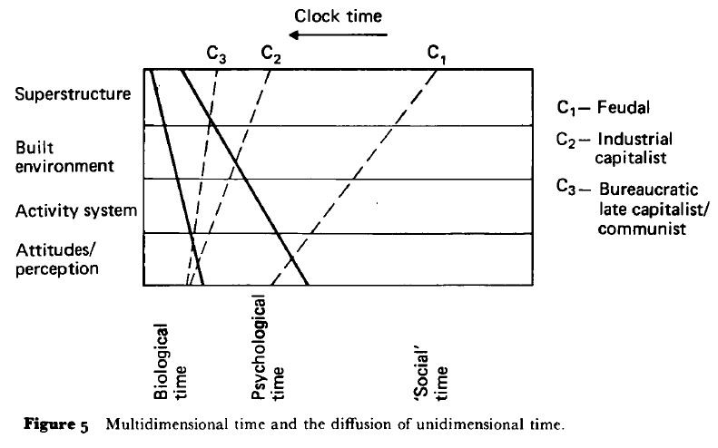
Quelle: Thrift, Nigel (1977): Time and theory in human geography. Part I. In: Progress in Human Geography, 1/3, S. 82

